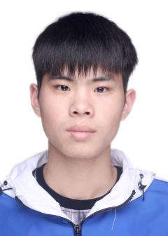\

专业技能：

* 熟悉Html Css JavaScript 了解Jqurey BootStrap
* 熟练Java基础 集合 I/O流 网络编程 并发编程
* 熟悉Jsp servlet JDBC XML tomcat等技术
* 熟悉Linux常用命令 熟悉Git操作
* 熟悉MySql Oracle SqlServer Redis 等数据库
* 掌握SpringMVC Spring Mybatis SSM SpringBoot等框架开发技术

奖项技能:

* 软件设计师资格证
* 2019年度校奖学金

**综合技能**

**2019.10-2019.12 葫芦商城 营业部柜员**

* 技术选型：Spring Boot Mybatis Redis maven MySql
* 开发工具和环境：Intelli IDEA JDK1.8 MySql5.7 Redis3.0.0
* 项目介绍：该商城是一个综合性的 B2C 电商平台，类似于京东商城，主要针对广大消费者。整个项目包括 后台管理系统，商城首页系统，搜索系统，商城详情页系统，登录系统，购物车系统，订单系统等，这样做 的好处是使每个功能模块独立出来，降低了各系统之间的耦合度

**项目经历**

**2017-2021 江西师范大学 软件工程 本科**

* 主修课程

高等数学(88) 线性代数(90) 概率论(87) 操作系统原理(90) 软件工程(92) 算法与数据结构 计算机网络

数据库原理 程序设计(93)

姓名:黄小华

求职意向：Java后端工程师

Github：JxnuHxh

22岁

江西省南昌市

18379407495

617662163@qq.com

**自我介绍**

* 辅修金融二专双学位
* 有良好编码风格 熟悉面向对象编程思想
* 熟练掌握JAVA语言 熟悉软件开发流程
* 良好的沟通能力，有团队协作开发经历
* 数学功底扎实(高考数学140)

**教育背景**